CÁC TRƯỜNG HỢP ĐỒNG DẠNG CỦA TAM GIÁC VUÔNG
ỨNG DỤNG THỰC TẾ CỦA TAM GIÁC ĐỒNG DẠNG
Họ tên học sinh: …………………………..…..…………………… Lớp: 8B1/8B2 Ngày: …. / … / 20….
I. Kiến thức cơ bản
Các trường hợp đồng dạng của tam giác vuông
Định lý 1: Một cạnh huyền và một cạnh góc vuông của tam giác vuông này tỉ lệ với cạnh huyền và cạnh góc vuông của tam giác vuông kia thì hai tam giác vuông đó đồng dạng.  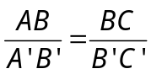  Định lý 2: Tỉ số đường cao tương ứng của hai tam giác vuông đồng dạng bằng tỉ số đồng dạng.  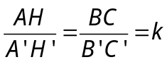  Định lý 3: Tỉ số diện tích của hai tam giác đồng dạng bằng bình phương tỉ số đồng dạng.  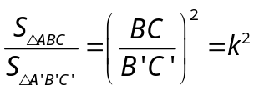 | 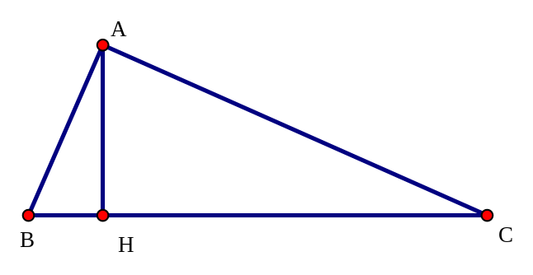  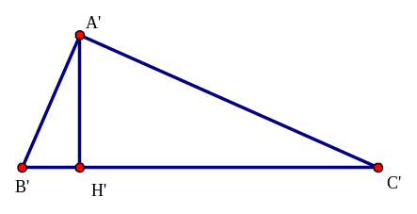
II. Bài tập vận dụng
Bài 1: Cho tam giác A’B’C đồng dạng với tam giác ABC với tỉ số đồng dạng là 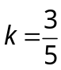
Phát biểu nào sau đây là đúng:
a) Đường cao  thì đường cao .
b) Đường cao  thì đường cao .
c) 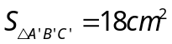thì 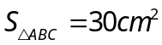.
d) thì 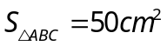.
Đáp án:
Ta có:
Tỉ số đồng dạng là
Với 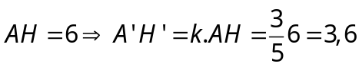(cm) a) sai
Với 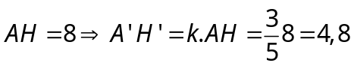(cm) b) đúng
Với 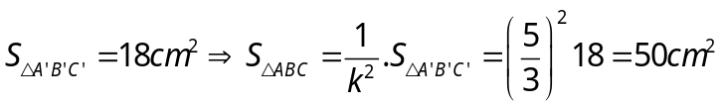(cm) c) sai, d) đúng
Bài 2: Cho tam giác ABC vuông tại A có ; . Trên cạnh BC lấy D sao cho . Đường thẳng đi qua D và vuông góc với BC cắt AC tại E, cắt tia đối của tia AB tại F.
a) Tính CE.
b) Tính 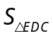.
c) Chứng minh: .
Đáp án:
a) Tính CE.  Áp dụng định lý pytago cho tam giác vuông tại A, ta có:  (cm)  Xét  và ta có:  Góc C chung  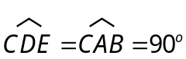  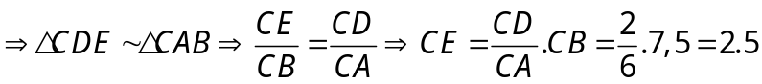(cm)  b) Tính .  Ta có: 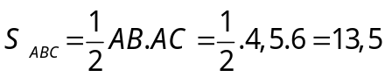(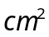) | 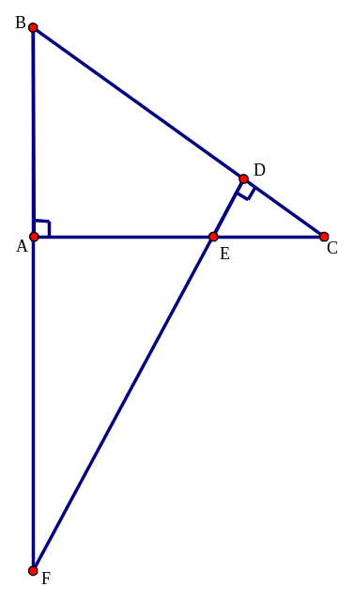
Lại có: 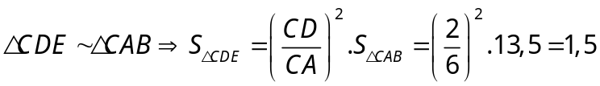()
c) Chứng minh: .
Xét và  ta có:
Góc B chung
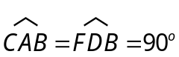
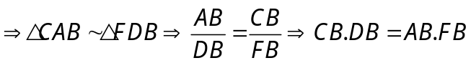 dpcm
Bài 3: Cho tam giác ABC, phân giác AD. Gọi E, F lần lượt là hình chiếu vuông góc của B và C lên AD.
a) Chứng minh: ; .
b) Chứng minh: .
Đáp án:
a) Chứng minh: ; .  Xét  và  ta có:  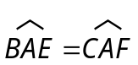 (vì AD là phần giác)  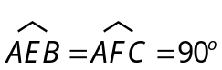   dpcm  Xét  và  ta có:  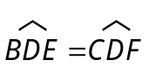 (đối đỉnh) | 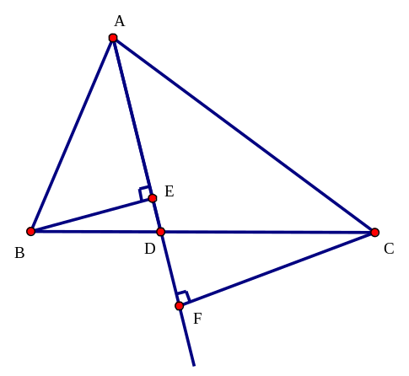
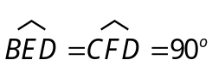
 dpcm
b) Chứng minh: .
Ta có:
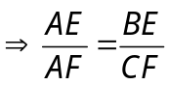
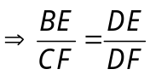
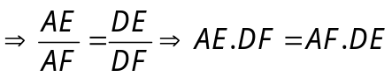 dpcm
Bài 4: Cho điểm O thuộc đoạn thẳng AB sao cho 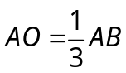. Trên cùng một nữa mặt phẳng bờ AB, vẽ các tia Ax, By, Oz vuông góc với AB. Lấy và  sao cho 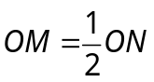.\
a) Tính tỉ số diện tích  và .
b) Chứng minh: Tia Oz là phân giác của góc MON.
Đáp án:

a) Tính tỉ số diện tích và .  Ta có: 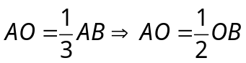  Xét và ta có:  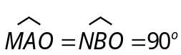  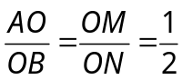  tỉ số diện tích là: 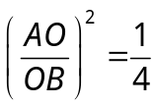 | 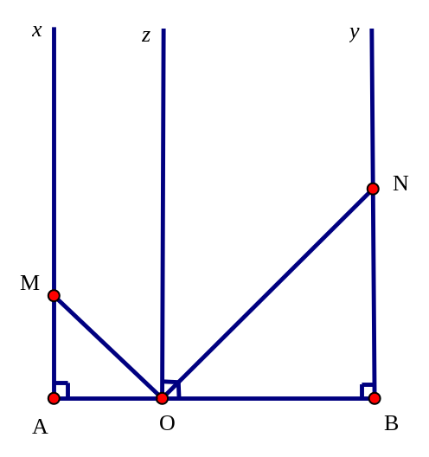
b) Chứng minh: Tia Oz là phân giác của góc MON.
Ta có: 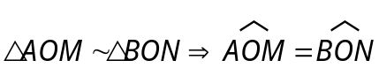
Lại có: 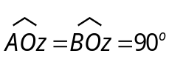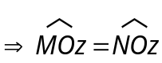
Oz là tia phân giác của góc MON
Bài 5: Một người ngồi cách cửa sổ 0,6m nhìn ra con đường quốc lộ song song với mép cửa, thấy một ô tô chạy qua trong 20s. Biết chiều rộng của cửa sổ là 1m, con đường cách người đó 120m. Tính vận tốc của ô tô.
Đáp án:
A là mắt người (điểm nhìn)  BC là mép khung cửa sổ  MN là đoạn đường ô tô đi qua mắt người quan sát  AH, AK lần lượt là khoảng cách từ mắt quan sát đến mép cửa sổ và đoạn đường.  Ta có:  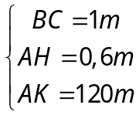  Xét và có: | 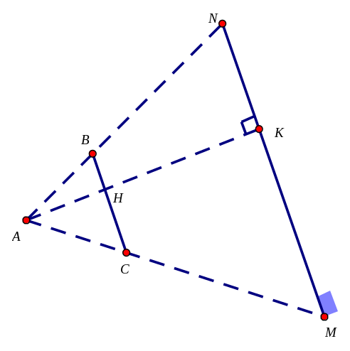
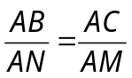 (do BC song song với MN)
Góc A chung

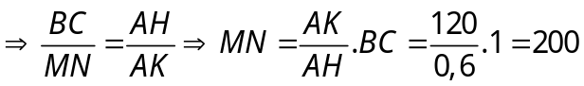(m)
Vận tốc của ô tô là: 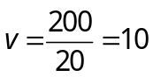(m/s)
Bài 6: Cho vuông tại A và đường cao AH. Gọi P, Q lần lượt là trung điểm của BH và AH. Chứng minh: .
Đáp án:
Ta có:  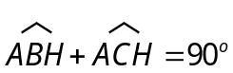 (do tam giác ABC vuông tại A)  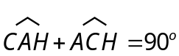 (do tam giác AHC vuông tại H)  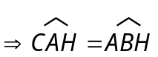 (cùng phụ với 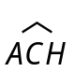) (1)  vuông tại A, đường cao AH 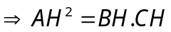 | 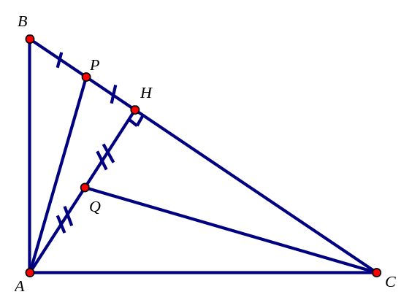
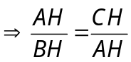 (2)
Xét  và , ta có:
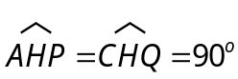
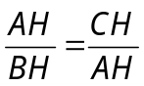 (theo (2))
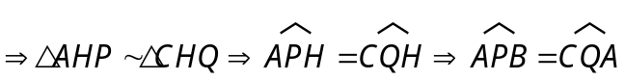 (3)
Xét  và , ta có:
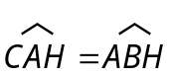 (theo (1))
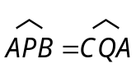 (theo (3))
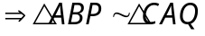 dpcm
Bài 7: Cho tam giác ABC cân tại A, hai đường cao BH và CK. Tính độ dài HK theo BC = a và AC = b.
Đáp án:  Kẻ AD vuông góc với BC D là trung điểm của BC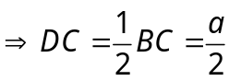  Xét  và , ta có  Góc C chung  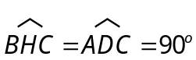   | 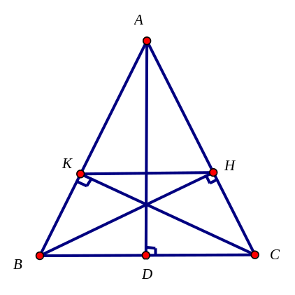
Xét  và , ta có
Góc A chung
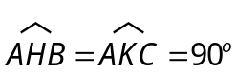
 (tam giác ABC cân tại A)
Xét  và , ta có
Góc A chung
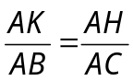 (vì  và )
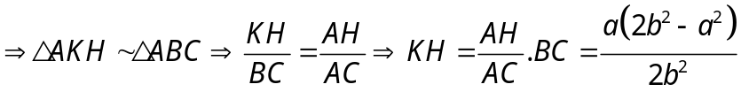
Vậy 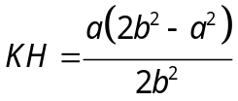 (đvđd)
III. Bài tập bổ sung
Bài 1: Cho tam giác ABC nhọn và các đường cao AD, BE, CF cắt nhau tại H.
Chứng minh:
a) .
b) H là tâm đường tròn nội tiếp tam giác DEF.
Bài 2: Cho tam giác ABC vuông tại A. Lấy điểm . Kẻ tia Cx vuông góc với BD tại E.
Chứng minh:
a) .
b) .
IV. Bài tập tự luyện
Bài 1: Cho tam giác ABC đồng dạng với tam giác A’B’C’ và 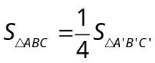. Hai đường cao tương ứng AH và A’H’. Hãy chọn đáp án đúng:
a) AH = 12 cm; A’H’ = 6 cm.
b) AH = 9 cm; A’H’ = 15 cm.
a) AH = 6 cm; A’H’ = 12 cm.
a) AH = 12 cm; A’H’ = 18 cm.
Bài 2: Cho tam giác ABC cân tại A, AC = 20 cm, BC = 24 cm, các đường cao AD và CE cắt nhau tại H. Tính các độ dài:
a) AD.
b) HD, HC, HA.
Bài 3: Cho tam giác ABC vuông tại A, đường cao AH. Chứng minh các hệ thức:
a) 
b) 
Bài 4: Cho tam giác ABC nhọn, đường cao BD và CE.
a) Chứng minh rằng: 
b) Tính số đo góc ABD, biết 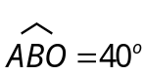
Bài 5: Cho tam giác ABC cân tại A, đường cao CE.
a) Tính AB, biết BC = 24cm và BE = 9cm.
b) Gọi AD là đường cao và H là trực tâm của tam giác ABC. Chứng minh rằng:

Bài 6: Cho tam giác ABC vuông tại A, đường trung tuyến AM. Đường thẳng đi qua B và vuông góc với AM cắt AC ở D. Chứng minh rằng: 
Bài 7: Bác Tuấn cần có một tấm ván hình chữ nhật dài 1m rộng 20cm làm giá sách, nhưng bác chỉ có một tấm ván to dài 75cm rộng 30cm. Nếu bác cưa tấm ván theo chấm như hình thì tấm ván làm giá sách sẽ có 2 vết ghép.
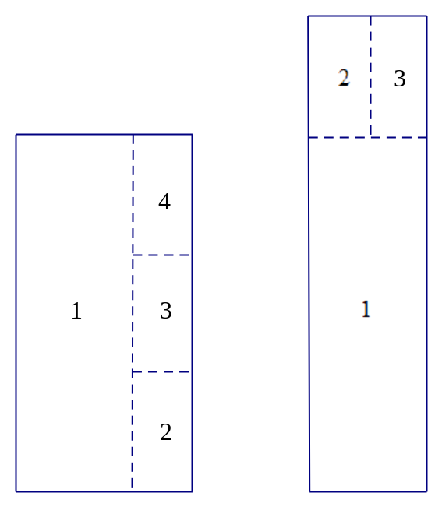
Hãy giúp bác Tuấn cách làm để tấm ván làm giá sách chỉ có một vết ghép.
---- Hết -----

